МАДОУ детский сад №304 г. Ростов-на-Дону

Сценарий осеннего развлечения
для воспитанников ясельной группы
«Осень в гостях у ребят!»

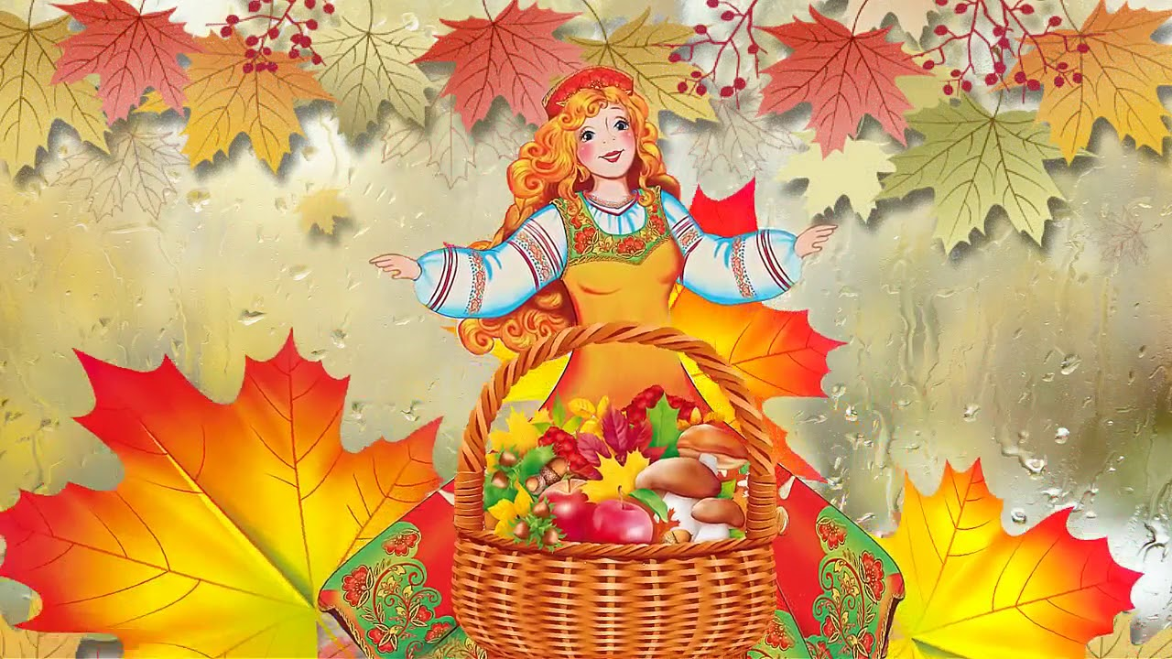

Ростов-на-Дону 2024г.

Цель: Создать праздничную атмосферу, условия для тёплого, эмоционального общения детей.
Задачи:
- Закреплять знания и представления детей об осени;
- Развивать музыкальные и творческие способности детей с учётом
возможностей каждого ребёнка с помощью различных видов музыкальной
деятельности;
- Воспитывать любовь к природе.

Действующие лица:
Ведущий, Осень – взрослые.

Атрибуты:
Ноутбук, колонка, осенние листочки, зонтик, игрушечный
петушок, погремушки на всех малышей, ширма, угощение.

Ход развлечения
Звучит марш «Зашагали ножки»
ведущий-воспитатель вместе с детьми входит в зал.

Ведущий:
Мы пришли в нарядный зал
На осенний карнавал!
Давайте Осень позовём!
Осень, мы тебя здесь ждём!

Дети вместе с воспитателем:
Осень! Осень!

Под музыку входит осень.
Осень:
Я — осень золотая,
На праздник к вам пришла.
Осенние листочки
Всем детям принесла.
Дети, листики берите,
С ними весело пляшите.

Танец «Осенние листочки».

По окончании танца дети прячутся за листиками.
Осень: А где же детки? Одни листики остались — и желтые, и красные.
Позову я на помощь ветерок,
пусть разбросает все листочки.
Как подует ветерок,
Улетай скорей листок!

Дети бросают листики на пол и убегают на стульчики. Осень пытается поймать детей.

Ведущий:
Хватит листикам лежать,
Надо листики убрать.
Мы корзиночку возьмём
Все листочки соберем.
Игра «Собери листочки»
Осень: А я опять листики разбросаю. (Раскидывает).
Ведущий: А мы пальчиком Осени погрозим и опять все листики соберём. А корзинку уберём.
Собирают листики. Садятся на стульчики.
Звучит гром и звуки дождика.
Осень: Ребята, слышите, это гром гремит и солнышко спряталось.
Если тучка хмурится
И грозит дождем,
Спрячемся под зонтиком,
Дождик переждем!

Ведущая: А у нас и зонтик есть большой и красивый.
Игра "Солнышко и дождик"
После игры дети садятся на стульчики.
Осень: Листик золотой шуршит
Кто-то в гости к нам спешит.

На ширме под песенку появляется Петушок.

Петушок: Вместе с солнышком встаю
Кукареку громко пою
Шпоры есть и гребешок
Я весёлый петушок.
Здравствуйте ребятки! Какие вы красивые и нарядные! А я тоже красивый и нарядный! Правда?

Ведущая: Правда, Петя, Петушок!
Ярко красный гребешок!
Про тебя мы песню знаем
И тебе ее подарим!

Петушок: Песни слушать я люблю!
Если надо – подпою!

Песня «Петушок» р.н.п. обр.М.Красева.

Петушок: Какие вы молодцы!
А Петя – Петушок принёс
вам погремушек целый мешок.
Погремушки забирайте
С ними весело играйте.

Игра с погремушками

Петушок: Как мне понравилось на вашем празднике осеннем. Побегу, скорее всем расскажу, какие вы добрые, весёлые, умелые. До свидания!

Петушок убегает.
Ведущий: Чудно музыка звучит
Тихо листиком шуршит
Будем праздник продолжать,
Будем петь и танцевать

Танец «»Да-Да-Да»

Осень: Очень весело мне было!
Всех ребят я полюбила.
С вами весело играть,
Песни петь и танцевать!
Я за все благодарю
И конфетки вам дарю.

Раздаёт конфетки
Осень: Жалко с вами расставаться,
Но пришла пора прощаться.
Ждут меня в лесу дела
До свидания детвора.

Под музыку Осень покидает зал, дети машут ей вслед рукой.
Ведущая: На этом наш праздник закончен, пойдемте, ребята, в группу лакомиться осенними подарками.

